河北省移动公司
梭子鱼WEB应用防火墙测试
（部署方案）



梭子鱼中国技术部
2009年10月20日

河北移动梭子鱼应用防火墙部署

1. 河北移动最佳部署模式
电信行业用户对于产品的测试选型有严格的规定，在测试及部署时应选择对现有业务系统影响最小的模式。根据《部署方案》中介绍的梭子鱼的安装模式，我们推荐河北移动采用单臂模式进行部署。理由如下：
- 双臂模式（路由模式）虽然是最安全的部署模式，但是对现有的系统改动较大，且需要中断业务；在需要对网站进行较大调整时，可以使用这种部署模式；但现有系统已经存在且不能中断的情况下，我们不推荐这种方式。
- 桥模式虽然易装易用，但是许多功能无法实现，如负载均衡，缓存、TCP复用等，河北移动用户网站流量比较大，需要使用访问加速技术，且这种模式仍然会短暂中断Web业务系统，因此我们也不推荐这种方式。
- 单臂模式（代理）只是用一个网络接口，虽然对网络吞吐有一定的影响；但接入最为透明、部署最为简单，不会对现有web业务产生任何影响。同时也几乎支持所有的安全功能。
单臂模式虽然存在旁路访问的问题，但是可以通过在防火墙上关闭对服务器的直接访问解决这一问题。
此外每种部署模式的应用都能运行在被动和主动两种运行模式下。被动模式仅记录非法流量，但并不阻断，主动模式执行全面的安全防护策略，因此河北移动在部署时，建议先运行被动模式，然后视情况切换至主动模式。
河北移动梭子鱼应用防火墙部署示意图：
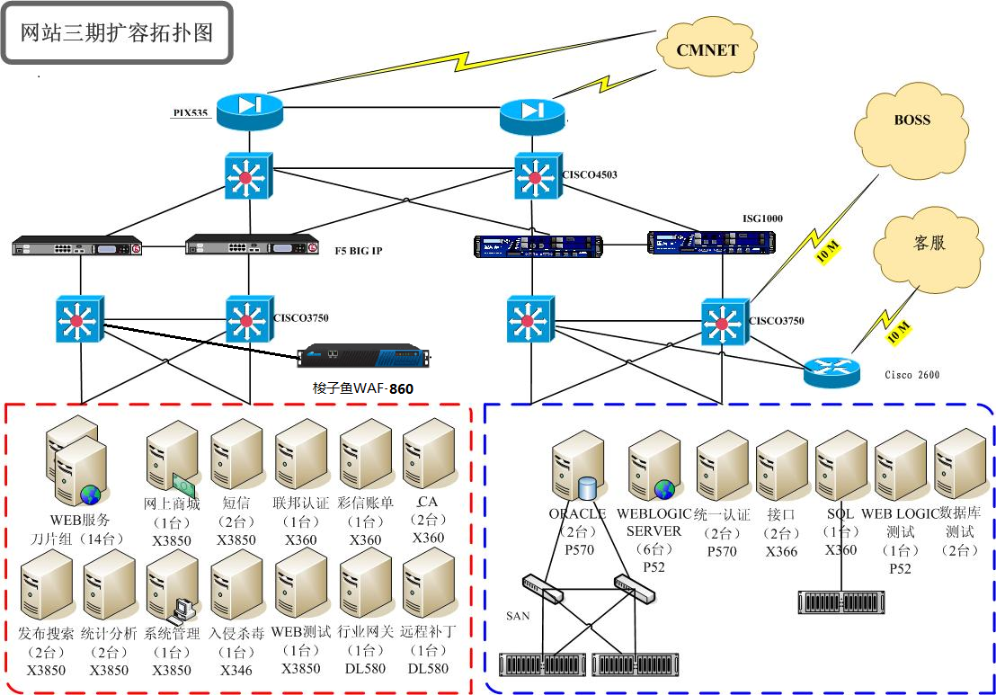
采用一台WAF860型号设备部署，仅将WAN口接入网络。在梭子鱼应用防火墙中创建服务并发布，外部对网站的访问流量首先经过防火墙，然后到达梭子鱼应用防火墙，梭子鱼终止该web流量，进行安全检查，如果请求合法则反向代理该请求。

2. 河北移动测试部署方案
我们推荐河北移动分阶段对梭子鱼应用防火墙进行测试，第一阶段为离线测试，主要用来了解梭子鱼Web应用防火墙的功能。第二阶段为局部负载测试，用来了解实际流量下系统性能情况，并根据实际情况对策略进行调优。第三阶段为全负载测试，在实际生产环境中进行全方位测试。
在测试中要注意风险评估，并给出风险状况的处理方案。
据此梭子鱼给出的测试方案如下：
功能测试：
功能测试采用单臂模式进行部署。该模式无需对网络及系统进行任何改动，也不会对原有的系统产生任何影响。只需要将梭子鱼的WAN口接入到网络中，配置响应策略即可：
设备接入：
1 原有系统无需任何更改。
2 将梭子鱼WAN口接入到Web服务器所在的网络中，并为WAN口分配一个内部的IP地址（10.120.159.1）。
3 需要为梭子鱼分配一个VIP（？），该IP将对应移动网站服务器的IP地址（创建服务），VIP为用户访问web网站的窗口。梭子鱼的各项策略需要在该服务上创建。
分配的VIP需要和F5上web服务器的虚拟IP一样吗？web服务器的F5虚拟IP是10.120.159.183，并且在PIX防火墙上做了NAT,映射成公网地址。
答：不用F5的VIP，需要一个和真实服务器在同一网段的IP，然后在F5内把真实服务器的IP改成梭子鱼上的一个VIP。
4.分配给梭子鱼一个管理地址IP（10.120.159.3）。
梭子鱼中的配置：
按照梭子鱼管理手册操作说明，在梭子鱼中进行各项配置，以便进行测试，此处不赘述。
功能测试的方法：
1 在河北移动公司内部，通过浏览器访问梭子鱼中的VIP地址，由于在梭子鱼中已经创建好了服务，浏览器中应该显示为河北移动公司网站，梭子鱼中则会记录访问日志。河北移动公司可以按此方法进行访问或攻击测试。
2 如果需要梭子鱼公司在远程配合访问测试，请河北移动公司技术人员在负载均衡机及防火墙上做配置，映射一个公网IP地址到梭子鱼VIP上，并开放必要的端口（http或HTTPS）。梭子鱼技术人员可以通过互联网访问梭子鱼VIP即访问河北移动网站，进行各项测试。
单机测试：
单机测试仍采用单臂模式，网络拓扑及梭子鱼的连接方式不变，详细情况参见上节，不赘述。
需要变动的是：
在负载均衡设备上，将一台真实服务器的IP地址（？）改为梭子鱼的VIP地址，在梭子鱼的服务中将真实服务器设置为这台真实服务器的IP。这样原本由负载均衡机直接引导到该设备的流量将首先连接到梭子鱼上，由梭子鱼代理该机流量，梭子鱼对流量进行处理后，从真实服务器上获取HTTP的信息最终返回给用户。
这个配置不明白什么意思，在F5上怎样将一台真实服务器的IP改成梭子鱼的VIP,能否叙述的详细些。目前web服务器的真实IP是10.120.159.45—49、51，六台服务器内容都一样，用F5做负载均衡，VIP是10.120.159.183。

答：这里更改F5，是用梭子鱼的 VIP代替原来的服务器IP，使F5分配流量给梭子鱼，加载外部的浏览，梭子鱼过滤后，转到一台真实的Web应用服务器。 如果只是内部测试，无须加载外部流量。就不用更改F5上的设置
单机测试的风险评估：
1 由于在负载均衡机上将真实服务器IP改为了梭子鱼的VIP，负载均衡机上健康检查的方式应当匹配。比如原来的健康检查方式为ping方式，到梭子鱼上的检查方式也为ping方式。负载均衡机上设置后应予以核查，确保服务是健康的。
2 如果梭子鱼出现故障，由于有多台web服务器进行响应，负载均衡机会自动裁剪真实服务器，并将流量切换到其他的设备中，短期之内不会对河北移动的服务产生影响。
3 如确实产生影响，将负载均衡机上的配置恢复，即可恢复系统原貌。
4 我们强烈呼吁，单机测试的流量切换工作应在非繁忙工作时段，以便将风险控制在最低限度。根据web网站的一般规律，非工作日、工作日17：30-19：30或者21：30至次日8：30为访问低谷。如果河北移动公司有详细的流量统计信息，应根据河北移动公司流量的实际状况选择测试时间。
全负载测试：
全负载测试仍采用单臂模式，网络拓扑及梭子鱼的连接方式不变，不赘述。
需要变动的是：
1 在防火墙上，将河北移动网站对外服务的公网IP，由映射给负载均衡设备转而映射到梭子鱼的VIP上。
2 在梭子鱼中将真实服务器的IP地址均添加到服务中，并事先配置好负载均衡方案。（或者将负载均衡的VIP地址设置为梭子鱼的真实服务器地址，由负载均衡机最后分发流量）。
3 由于IP网段划分的原因，可能需要在梭子鱼中添加静态路由才能保证流量能到到达传出。
这个测试的目的是不是让梭子鱼来当负载均衡器，那F5和梭子鱼之间什么关系？
答：梭子鱼可以提供负载均衡的功能，如果已经有F5设备，没必要改动。
全负载测试的风险评估：
1 我们强烈呼吁，全负载测试的流量切换工作应在非繁忙时段，以便将风险控制在最低限度。根据web网站的一般规律，非工作日、工作日的17：30-19：30或者21：30至次日8：30为访问低谷。如果河北移动公司有详细的流量统计信息，应根据河北移动公司流量的实际状况选择测试时间。
2 在进行全负载测试之前，河北移动公司应提供详细的网络拓扑图，以便设计详细的全负载测试方案；河北移动公司还应提供详细的网站每日、每周流量统计信息，以便核实设备选型正确与否。
3 应当在梭子鱼上完全配置完毕并验收后再到防火墙上进行设置。
4 如果发生故障，导致网站不可访问，应立即将防火墙的配置复原；然后进行故障分析，调整设置。
5 测试初期，应密切关注设备运行的负荷及健康状况，系统运行正常与否，以便及时做出调整。

